РЕЖИМИ ВИКОРИСТАННЯ ЛІСОВКРИТИХ ТЕРИТОРІЙ ПРОПОНОВАНОГО НАЦІОНАЛЬНОГО ПРИРОДНОГО ПАРКУ «ПРИІРПІННЯ ТА ЧЕРНЕЧИЙ ЛІС». ЗВІТ ІЗ ПОЛЬОВИХ ДОСЛІДЖЕНЬ У МЕЖАХ БОЯРСЬКОГО ТА ПЛЕСЕЦЬКОГО ЛІСНИЦТВ У 2019 РОЦІ.

Кандидат біологічних наук,
Начальник відділу науки та моніторингу
НПП «Гомільшанські ліси»

_____________________С.Г. Вітер

Розділ 1. Види «Червоної книги України» (2009), інші рідкісні види, оселища Бернської конвенції.
В межах лісових масивів Боярської дослідної лісової станції – на території проектованого Національного природного парку «Приірпіння та Чернечий Ліс», при проведенні польових досліджень у липні 2019 року, виявлено такі види, занесені до «Червоної книги України» (2009):
- Плаун річний (Lycopodium annotinum): заболочені мішані та вільхові ділянки на узліссі 273 та 272 кварталів Плесецького лісництва (призаплавна частина лісу на північ від с. Дзвінкове); режим збереження виду: заборона проведення меліоративних робіт, створення звалищ сміття, рекреаційних пунктів, проведення будь-яких рубок, в т.ч. вибіркових, адже при таких рубках відбувається суттєва зміна режиму освітлення та зволоження місць існування рідкісних стенотопних видів рослин;

- Сон чорніючий (Pulsatilla nigricans): 311 квартал Плесецького лісництва; 2 квартал Боярського лісництва; населяють старі природні бори та близькі до природних культури сосен віком від 80 – 100 років, частіше – з асоціаціями папороті-орляка та конвалій; режим збереження виду: заборонено проведення рубок великих дерев сосни, які формують полог борового масиву;

- Півники борові (Iris pineticola): 311 квартал Плесецького лісництва; 2 квартал Боярського лісництва, 125 квартал Боярського лісництва; населяють старі природні бори та близькі до природних культури сосен віком від 80 – 100 років, частіше – з асоціаціями папороті-орляка та конвалій; режим збереження виду: заборонено проведення рубок великих дерев сосни, які формують полог борового масиву;

- Вовчі ягоди пахучі (Daphne cneorum): територія Дзвінківського лісового заказника; Плесецьке лісництво (311, 312, 313, 314, 315 кв., 273 та 272 квартали; 325, 326, 327, 328, 329 квартали); населяє старі природні ліси (переважно суг руди та суборі), а також культури сосни віком від 80 років із добре розвинутим листяним підліском; режим збереження виду: заборона на створення звалищ сміття, рекреаційних пунктів, проведення будь-яких рубок, в т.ч. вибіркових, адже при таких рубках відбувається суттєва зміна режиму освітлення та зволоження місць існування рідкісних стенотопних видів рослин;

- Місця зростання та потенційні біотопи орхідей (Orchidaceae) (перш за все – зозулині сльози яйцевидні Listera ovata та любка дволиста Platanthera bifolia): Боярське лісництво (42, 46, 2, 121, 124 та 125 квартали), Жорнівський орнітологічний та Дзвінківський лісовий заказники, Плесецьке лісництво (273 та 272 кв., 2 квартал, 13 – 15 та 20 – 24 квартали; 325 – 328 квартали, 311 – 313 квартали); режим збереження видів: заборона проведення меліоративних робіт, створення звалищ сміття, рекреаційних пунктів, проведення будь-яких рубок, в т.ч. вибіркових, адже при таких рубках відбувається суттєва зміна режиму освітлення та зволоження місць існування рідкісних стенотопних видів рослин;

- Бджола-тесляр звичайна (Xylocopa valga): зустрічається у старих лісах, переважно на узліссях; відмічена у 311, 1 та 2 кварталах Плесецького лісництва; заходи зі збереження виду: заборона на проведення рубок, в т.ч. вибіркових, при яких видаляють великі сухостійні та повалені дерева;

- Махаон (Papilio machaon): відмічений в межах Дзвінківського лісового заказника; населяє негусті соснові та мішані ліси із трав`янистими галявинами; режим збереження: оскільки гусінь махаона харчується на зонтичних рослинах у нижніх ярусах лісу, то будь-які зміни в освітленні внаслідок рубки дерев із верхніх ярусів або підросту / підліску, пошкодження грунтового та трав`яного покрову внаслідок проведення лісогосподарських робіт, рекомендуємо в місцях мешкання виду не проводити суцільні та вибіркові рубки;

- Подалірій, або косатець-вітрилець (Iphclides podalirius): відмічений у кварталах лісу, прилеглих до заплави р. Ірпінь між с. Жорнівка та с. Дзвінкове, а також у 273 і 272 кварталах Плесецького лісництва, на узліссі 325 – 329 кварталів Плесецького лісництва (на схід від с. Дзвінкове), 121, 124 та 125 кварталах Боярського лісництва; частіше зустрічається в населених пунктах; режим збереження виду: в межах зазначених ділянок лісу рекомендуємо заборонити проведення будь-яких рубок, оскільки навіть при вибіркових рубках відбувається видалення або ненавмисне пошкодження до припинення росту підліску із фруктових видів дерев, на яких харчується гусінь подалірія;
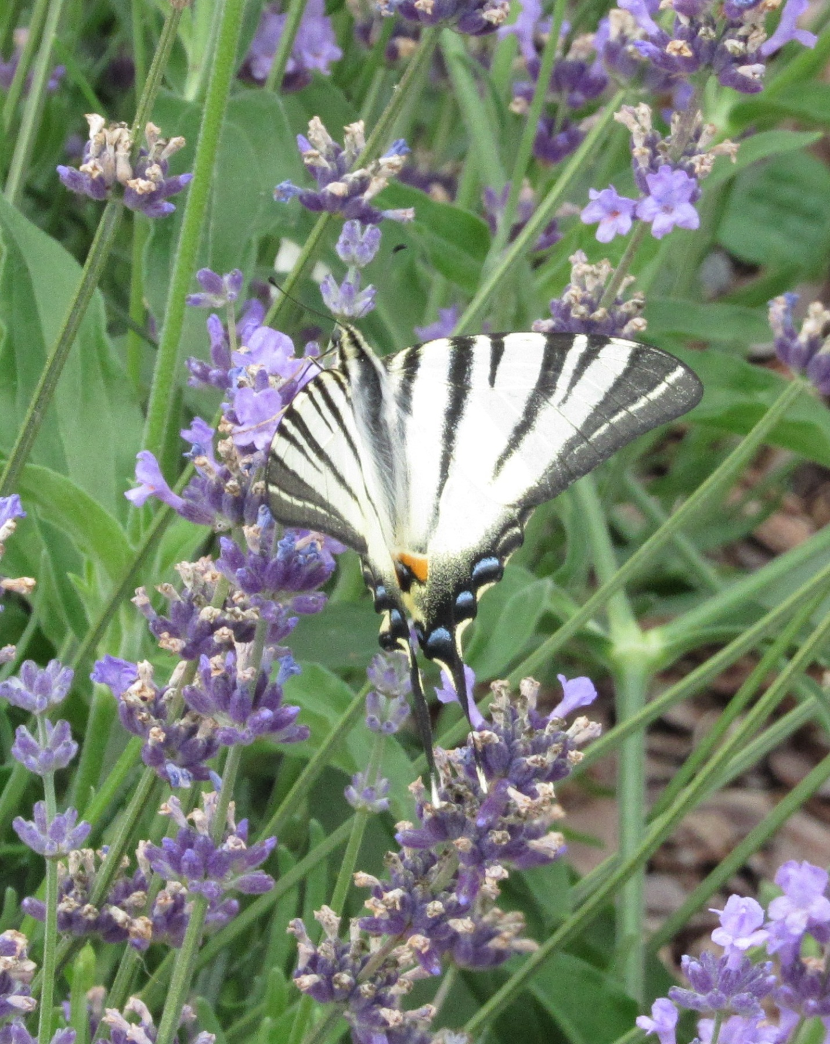

- Люцина (Hamearis lucina): заболочені мішані та вільхові ділянки на узліссі 273 та 272 кварталів Плесецького лісництва (призаплавна частина лісу на північ від с. Дзвінкове); режим збереження виду: заборона проведення меліоративних робіт, створення звалищ сміття, рекреаційних пунктів, проведення будь-яких рубок, в т.ч. вибіркових, адже при таких рубках відбувається суттєва зміна режиму освітлення та зволоження місць існування рідкісних стенотопних видів комах;
- Жук-олень (Lucanus cervus): населяє старі ліси в межах всього лісового масиву але чисельність незначна; рекомендовано не проводити рубки (в т.ч. вибіркові) на ділянках старих лісів в межах 2, 121, 124 125 та 46 кварталів Боярського лісництва, 2, 272, 273, 14, 15, 23, 22, 21, 10 кварталів Плесецького лісництва;

- Ктир шершневидний (Asilus crabroniformes): населяє ліси, переважно ділянки старих соснових лісів; відмічений у 325 – 329 кварталах Плесецького лісництва (на схід від с. Дзвінкове);

- Мідянка європейська (Coronella austriaca): населяє старі соснові та мішані ліси із галявинами; відмічена у 311, 326, 327 та 328 кварталах Плесецького лісництва, в межах Жорнівського заказника, а також у 1, 4, 5, 37, 38 і 46 кварталах Боярського лісництва;
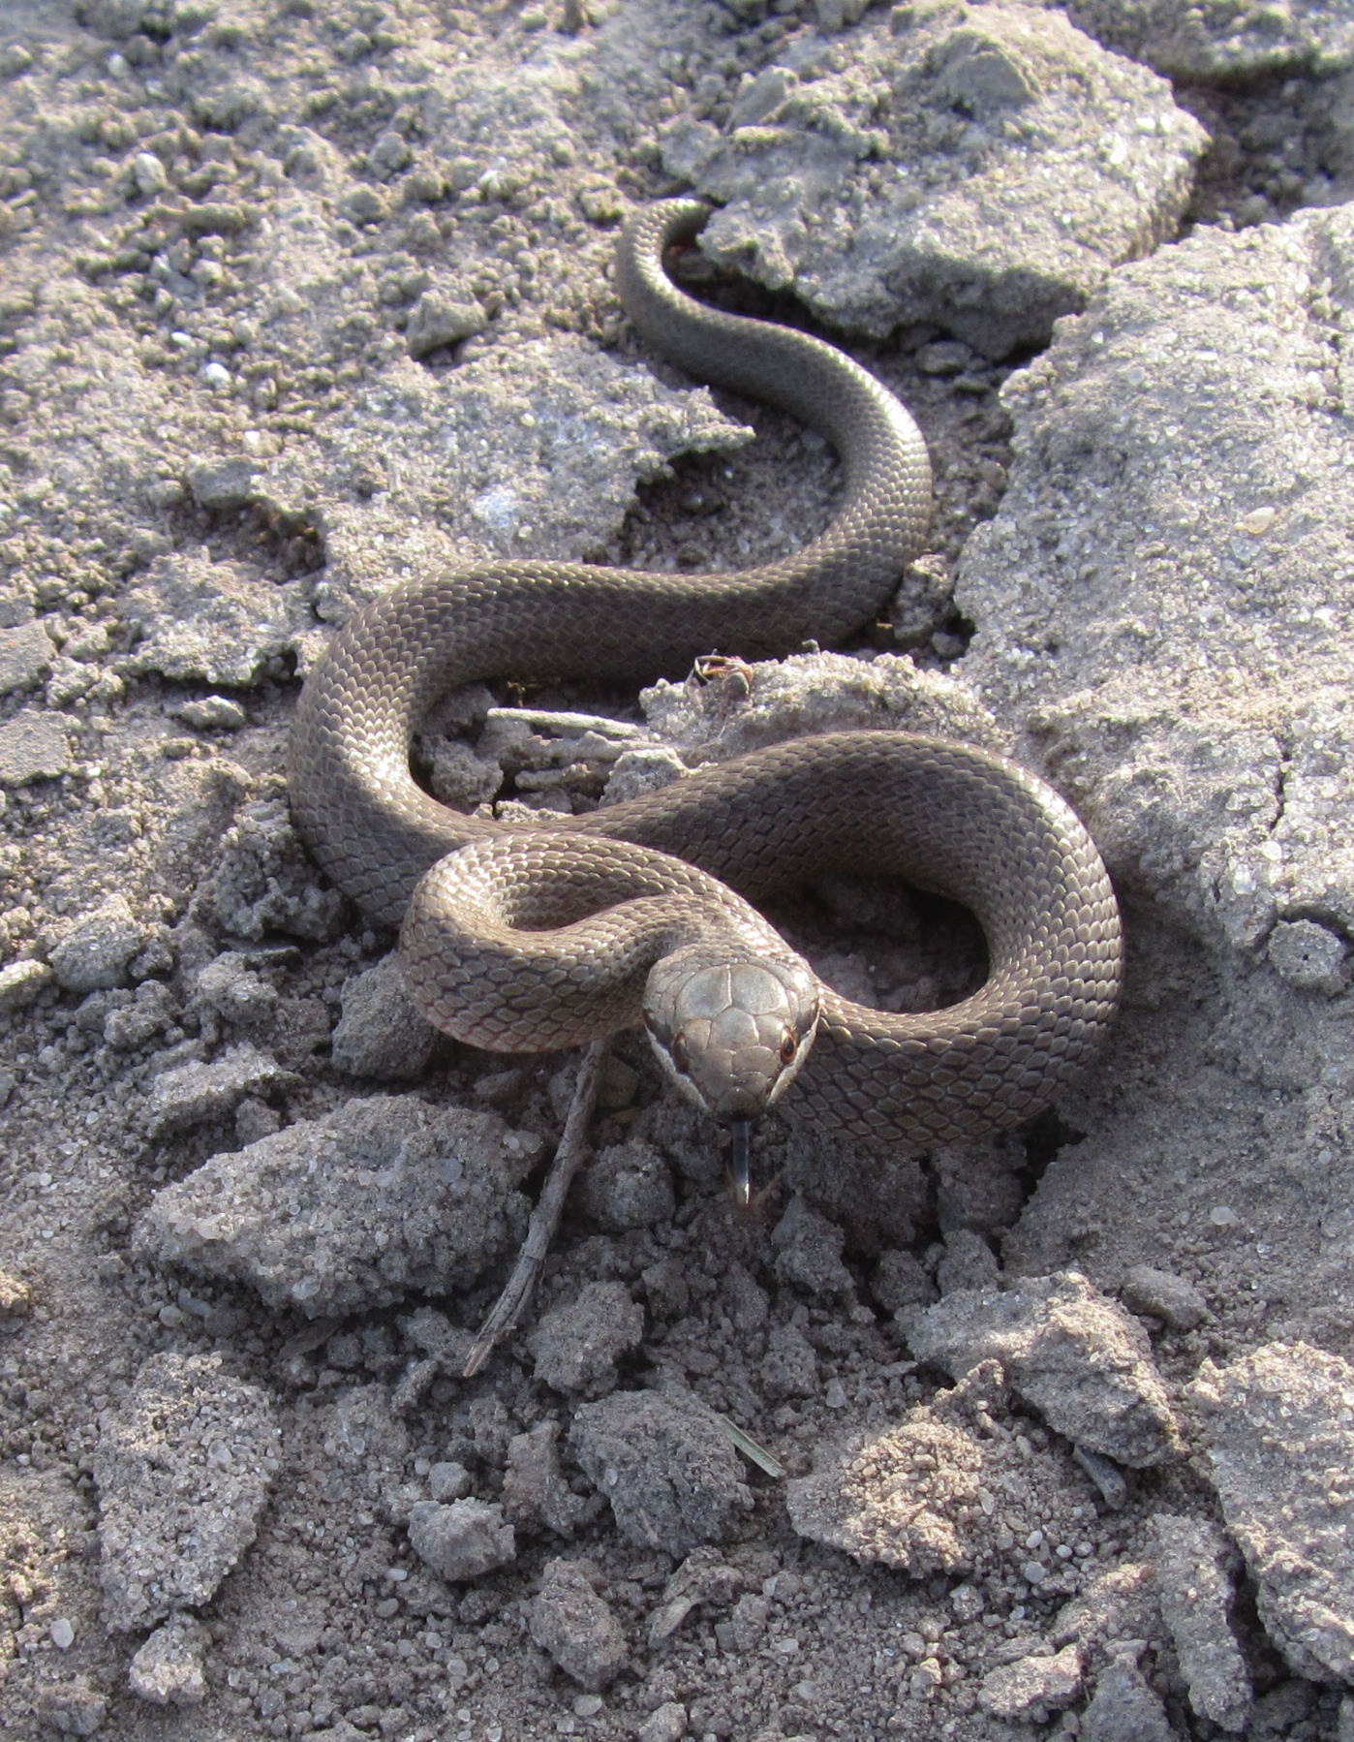

- Лелека чорний (Ciconia nigra): відмічено 1 особину в межах 2, 10 – 15 та 19 – 24 кварталів Плесецького лісництва, між с. Дзвінкове та с. Перевіз; населяє старі ліси неподалік лісових та відкритих боліт, заплавних лук; дуже чутливий до будь-яких змін у навколишньому ландшафті (в т.ч. і вибіркових рубок) в межах 300 – 500 метрової зони (радіус) навколо гнізда, при проведенні вибіркових рубок частіше залишає територію, покидає гніздо; рекомендуємо не проводити будь-які види рубок в межах зазначених вище кварталів, проводити моніторинг чисельності, зайнятості ділянок, встановлювати штучні гніздівлі;
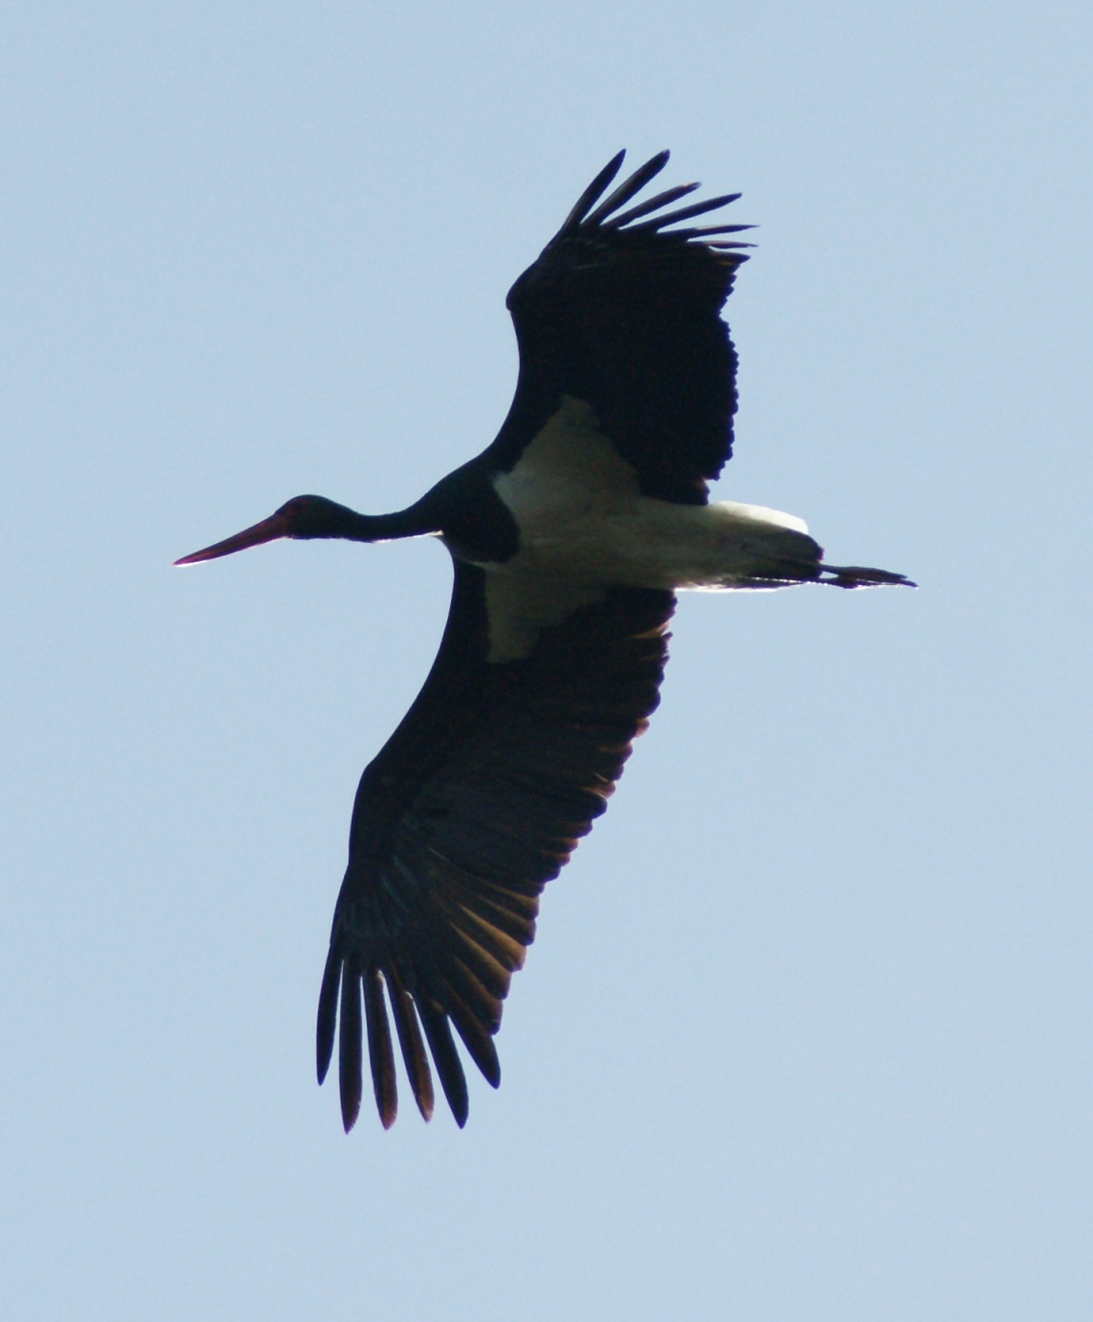

- Лунь лучний (Circus pygargus): населяє заплавні заболочені луки, 1 пару птахів відмічено у заплаві р. Ірпінь північніше с. Перевіз; режими збереження виду не охоплюють лісогосподарську сферу: слід уникати розорювання заплавних лук, випалювання рослинності, сінокосіння в 10-метровій смузі навколо озер та берегів річки, а також по заболочених пониззях посеред заплавних лук;

- Шуліка чорний (Milvus migrans):населяє старі ліси поблизу ставків, річок, озер; відмічений на узліссі 325 та 326 кварталів Плесецького лісництва (біля ставків в с. Дзвінкове), а також в межах заказників «Жорницького» та «Дзвінківського»; режим збереження: недопущення проведення суцільних, поступових та вузьколісосічних рубок, інші види рубок можна проводити у період між 1.07 та 1.03;

- Підорлик малий (Aquila pomarina) – нечисленний вид, відмічено 2 гніздові пари і 1 територію з невизначеним статусом перебування птахів; населяє старі ліси різного типу, перевагу віддає ділянкам із добре розвинутим листяним підліском та підростом; відмічений на гніздуванні у межах заказників «Дзвінківського» та «Жорницького», а також 2 кварталі Плесецького лісництва (між с. Дзвінкове та с. Перевіз); режим збереження виду: оскільки важливим фактором для стабільності гніздових ділянок є наявність розвиненого листяного підліску та підросту (які прикривають гніздо знизу, а інколи, частково, і з боків), слід на гніздових ділянках – в радіусі щонайменше 150 м навколо гнізда – відмовитись від проведення усіх видів рубок; у період між 15.03 та 1.08 не допускається перебування людей (рекреаційна діяльність) на відстані до 400 м від гнізда;
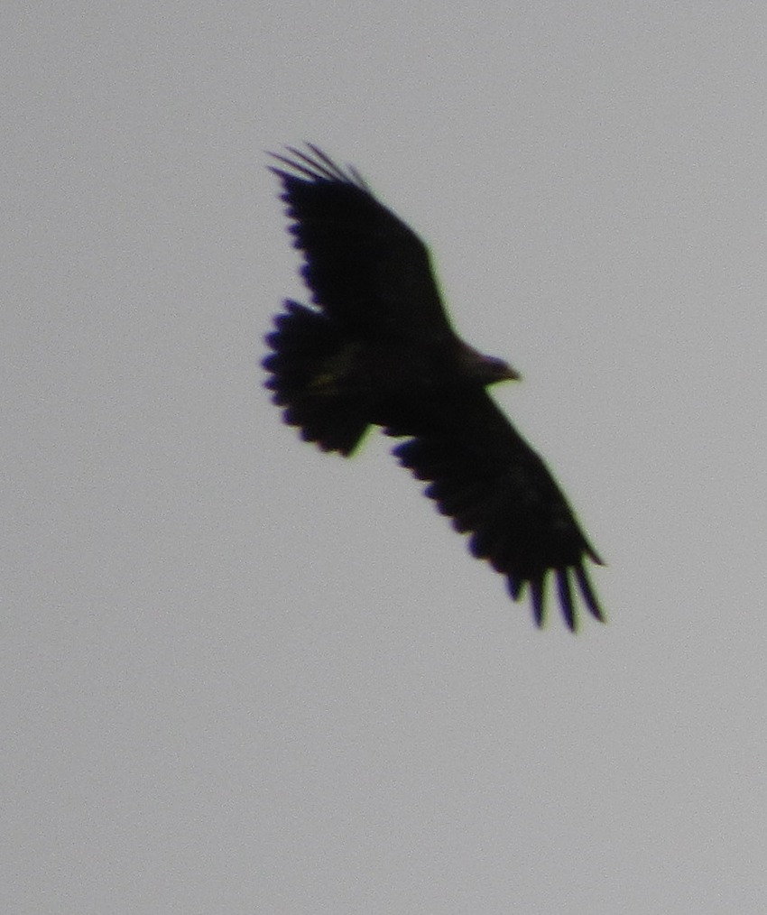
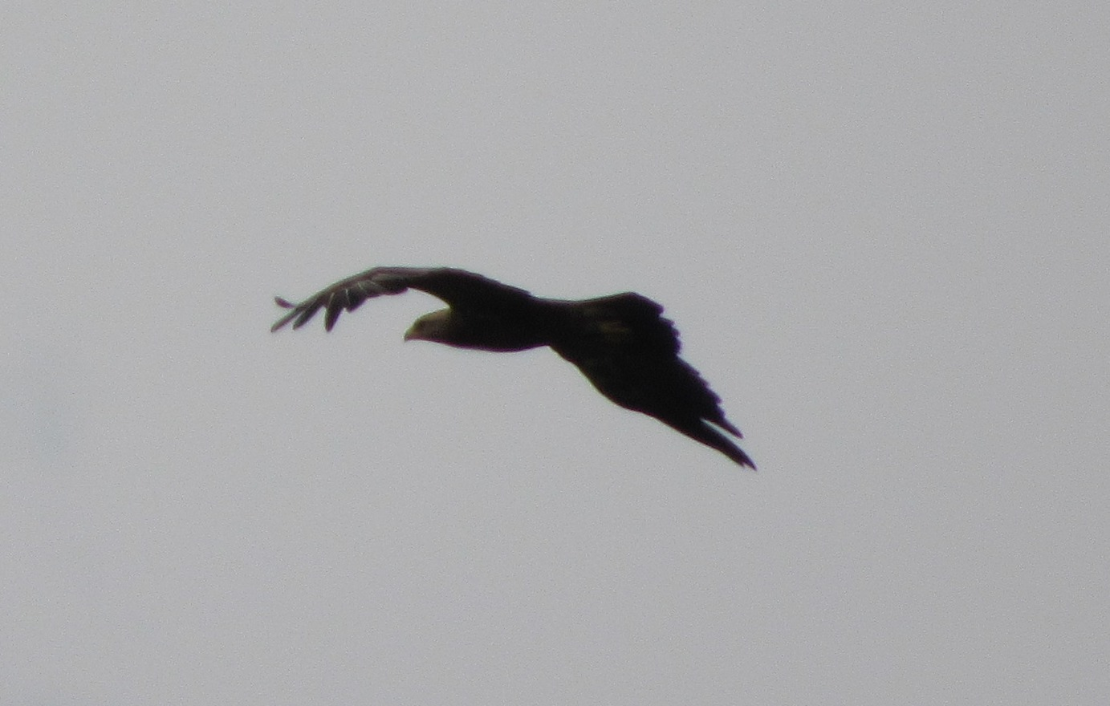
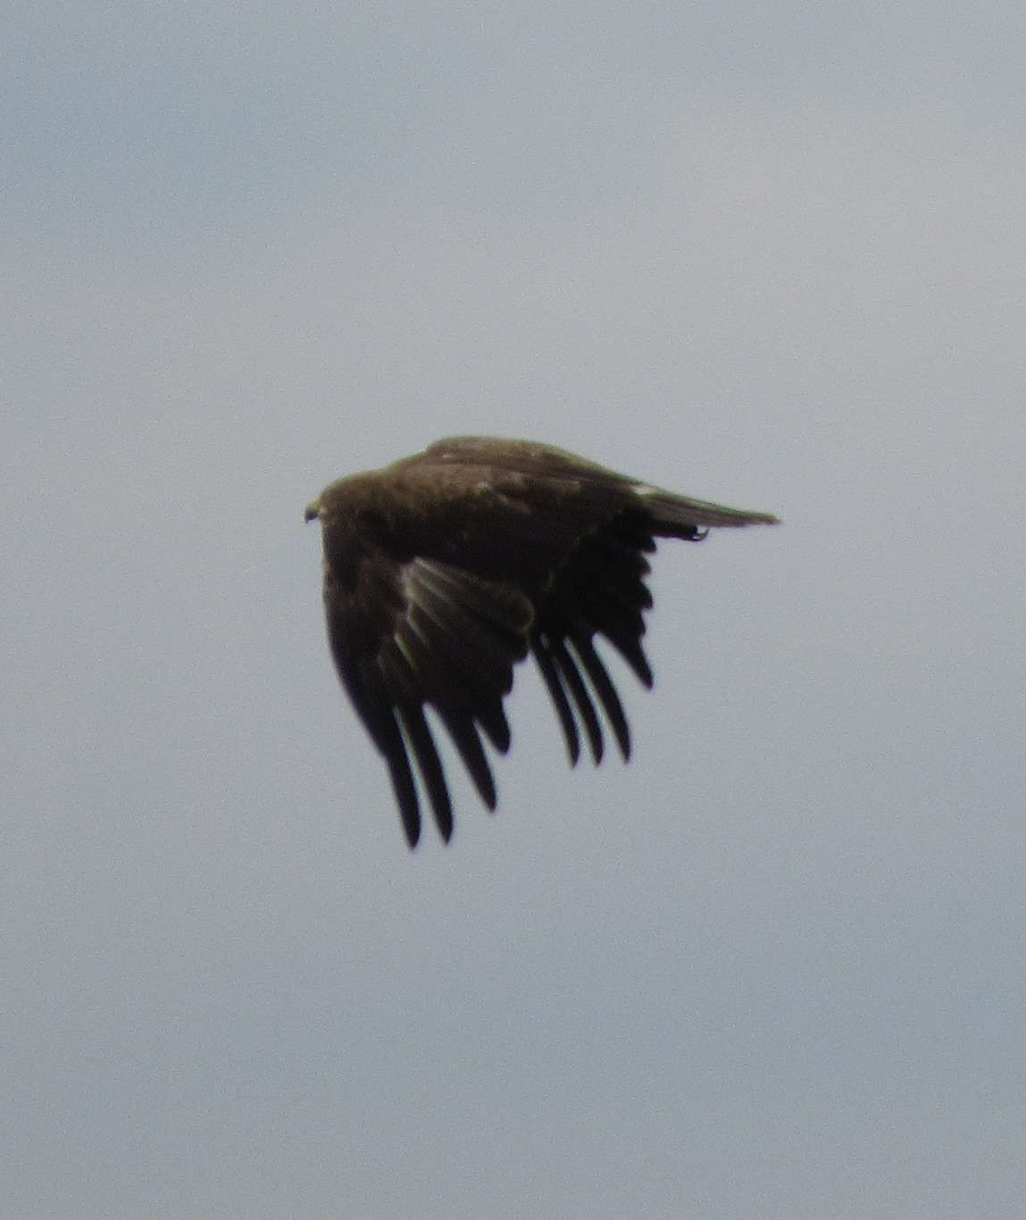
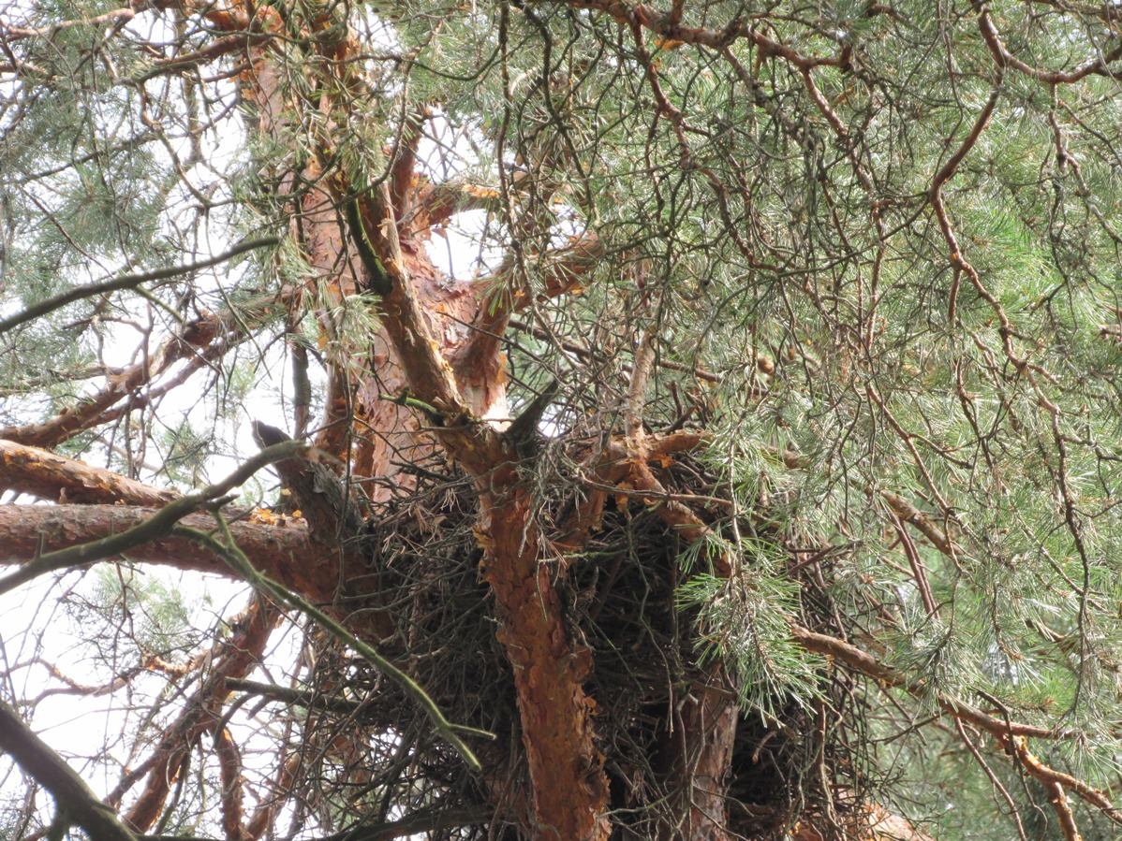

- Голуб-синяк (Columba oenas): заселяє старі ліси, із наявністю великих дуплистих дерев; відмічений у межах заказників «Дзвінківського» та «Жорницького», у 311, 312, 313, 325 та 326 кварталах Плесецького лісництва, у 273 та 272 кварталах Плесецького лісництва (біля заплави р. Ірпінь між с. Жорнівка та с. Дзвінкове (на схід та північний схід від с. Дзвінкове); загальна чисельність становить не менше 10 пар, територія лісових масивів Боярської лісової дослідної станції є важливою для збереження у Київській області популяції цього рідкісного виду; режим збереження виду: оскільки голуб-синяк потребує великих дуплистих дерев як місця розташування гнізд, цей вид є вразливим перед фактором санітарних та ін. рубок, при яких відбувається суцільне вирубування старого лісу або видалення окремих дуплистих дерев; рекомендуємо заборонити проведення усіх видів рубок у місцях гніздування цього виду;
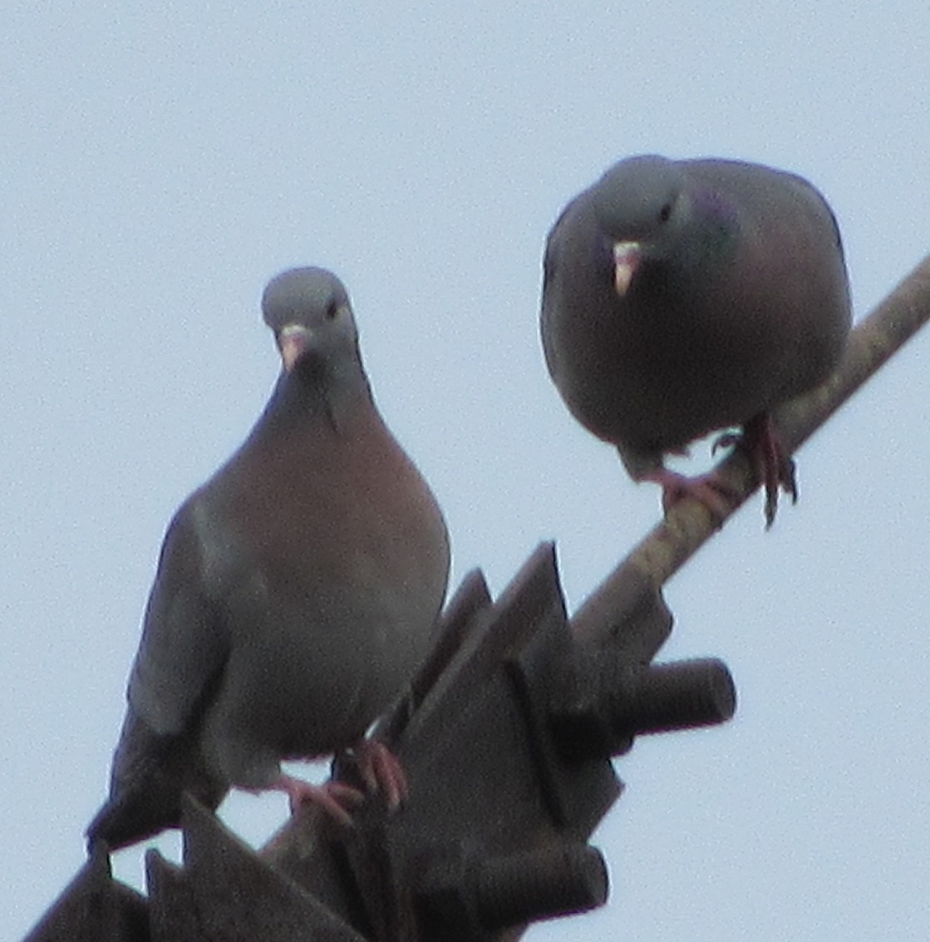

- Горностай (Mustela erminea): відмічений у старих мішаних лісах заказників «Жорницького» та «Дзвінківського», а також у 12, 20, 21, 22, 23 та 14 кварталах Плесецького лісництва; режим збереження виду: вплив різних антропогенних факторв на популяції горностаю вивчений недостатньо, можливим є негативне значення деяких видів рубок;

- Потенційні біотопи кутори малої (Neomys anomalus): 1 та 2 квартали Плесецького лісництва, 273 та 272 квартали Плесецького лісництва, вздовж заплави р. Ірпінь між с. Жорнівка та с. Дзвінкове, а також між с. Дзвінкове та с. Перевіз; рекомендації з охорони виду: не допускати вирубування чагарників та дерев (навіть окремих) у 100-метровій узлісній смузі біля заплави, оскільки освітлення призводить до погіршення умов існування виду (підвищення температури повітря, зменшення вологості грунту, тощо) та зникнення укриттів (купи хмизу, повалені дерева, тощо);

- Місця перебування кажанів (види: лилик двоколірний (Vespertilio murinus), нетопир Натузіуса (Pipistrellus nathusii), нетопир звичайний (Pipistrellus pipistrellus), вечірниця руда (Nyctalus noctula), вухань звичайний (Plecotus auritus), нічниця водяна (Myotis daubentonii)): населяють старі природні та близькі до природних штучні лісові масиви, переважно мішані та листяні, хоча зустрічаються і у чистих борах; бажаний вік лісу – від 80 років; основні важливі для кажанів ділянки лісу: 42,43, 46, 2, 121, 124, 125, 38 квартали Боярського лісництва, територія заказників «Дзвінківський» та «Жорнівський», 2, 23, 14, 15 квартали Плесецького лісництва, 311, 312, 325, 326, та 327 квартали Плесецького лісництва, 273 та 272 квартали Плесецького лісництва (у заплави р. Ірпінь на північ від с. Дзвінкове); рекомендації з охорони видів кажанів: заборонити проведення усіх видів рубок. Оскільки навіть вибіркові рубки призводять до видалення з лісу дуплистих дерев, які є денними сховищами та місцями розташування виводкових колоній самиць; освітлення також завдає шкоди біотопам існування кажанів, оскільки призводить до підвищення денних температур під пологом лісу, а також до розрідження підліску / підросту, і, як наслідок, зменшення чисельності комах – кормової бази для кажанів.

Види, занесені до Додатків 1, 2 та 3 Бернської конвенції, які в лісових масивах Боярської лісової дослідної станції потребують особливої охорони
- Канюк звичайний (Buteo buteo): відмічено гніздування 10 пар, зокрема гніздові ділянки знайдені у 42, 121 та 2 кварталах Боярського лісництва, у 273, 272, 2, 313, 327 та 328 кварталах Плесецького лісництва, Жорнівський орнітологічний та Дзвінківський лісовий заказники; загальна чисельність може становити не менше 17 пар; режим охорони місць гніздування: у радіусі 50 м від гнізда неможна проводити жодних змін у ландшафтній структурі, в т.ч. щільності деревостанів, зімкненості підліску, тощо, а в радіусі 200 м від гнізда не рекомендовано проводити суцільні, вузьколісосічні та поступові види рубок; період тиші в радіусі 500 м від гнізда – з 1.03 по 1.07;

- Осоїд (Pernis apivorus): відмічено 2 ділянки: 121 та 125 кв. Боярського лісництва, а також 329 квартал Плесецького лісництва (на схід від с. Дзвінкове); режим охорони місць гніздування: у радіусі 50 м від гнізда неможна проводити жодних змін у ландшафтній структурі, в т.ч. щільності деревостанів, зімкненості підліску, тощо, а в радіусі 200 м від гнізда не рекомендовано проводити суцільні, вузьколісосічні та поступові види рубок; період тиші в радіусі 500 м від гнізда – з 20.04 по 1.08;

- Підсоколик великий (Falco subbuteo): відмічено 3 ділянки: околиці 5 ставка на р. Бобриця, на узліссі 327 – 328 кварталів Плесецького лісництва та неподалік с. Липовий Скиток; режим збереження: загальний – охорона гнізд (недопущення будьяких видів рубок в радіусі 50 м від гнізда, недопущення рубок у період між 1.04 та 1.08 у радіусі 200 м від гнізда.

Види, які не занесено до «Червоної книги України» (2009), але які рекомендовано фахівцями до включення у нове видання «Червоної книги України, а також види, щодо чисельності та статусу перебування в межах України мало відомостей.
До таких видів віднесено пасманця струмкового (Neptis rivularis), очняка лікаона (Hyponephele lycaon), синявця альцета (Everes alcetas), стрічкарку червону малу (Catocala promissa), кропив`янку садову (Sylvia borin), берестянку зелену (Hippolais icterina), кібчика (Falco vespertinus), мідицю середню (Sorex caecutiens). Слід зазначити, що ці види перебувають під охороною Бернської конвенції (Додатки 2 та 3).
- Пасманець струмковий (Neptis rivularis) - рідкісний вид метеликів, відмічений лише на ділянках листяного та мішаного лісу на узліссі 325 кв. Плесецького лісництва; режим збереження виду: заборона проведення меліоративних робіт, створення звалищ сміття, рекреаційних пунктів, проведення будь-яких рубок, в т.ч. вибіркових, адже при таких рубках відбувається суттєва зміна режиму освітлення та зволоження місць існування рідкісних стенотопних видів комах;

- Очняк лікаон (Hyponephele lycaon) – нечисленний вид, екологія якого вивчена недостатньо, в т.ч. не відомі наслідки дії рубок, через що можна рекомендувати уникати, як мінімум, суцільних видів рубок на ділянках, де зустрічається цей вид; відмічений в межах 273 та 272 кварталів Плесецького лісництва, 1 квартала Плесецького лісництва, а також на лісових галявинах від с. Дзвінкове до с. Липовий Скиток;

- Стрічкарка червона мала (Catocala promissa) – нечисленний вид, відмічений у 42 кварталі Боярського лісництва, а також у 10 – 15 та 19 – 24 кварталах Плесецького лісництва, у найбільш багатих мішаних та листяних лісах; режим збереження виду: заборона проведення меліоративних робіт, створення звалищ сміття, рекреаційних пунктів, проведення будь-яких рубок, в т.ч. вибіркових, адже при таких рубках відбувається суттєва зміна режиму освітлення та зволоження місць існування рідкісних стенотопних видів комах;

- Кропив`янка садова (Sylvia borin) – нечисленний вид, відмічена у призаплавних вільшняках на межі заплави р. Ірпінь між с. Перевіз та с. Жорнівка, а також у вільхових лісах по р. Притворка (42, 41 та 121 квартали Боярського лісництва);

- Берестянка зелена (Hippolais icterina) – рідкісний вид, відмічено 1 ділянку – на межі 312, 313, 325 та 326 кварталів Плесецького лісництва; режим збереження: важливим фактором для успішного гніздування є наявність щільного листяного підліску та підросту, в якому можна сховати гніздо та де птахи здобувають корм; усі види рубок, в т.ч. вибіркові, призводять до скорочення площі підліску та підросту, його фрагментації, розрідження, вселення інтродуцентів таких як робінія, клен ясенелистий та дуб червоний, тому рекомендуємо заборонити проведення усіх видів рубок в межах вказаних кварталів;

- Кібчик (Falco vespertinus): відмічено 1 особину на узліссі 121 кварталу Боярського лісництва; факт гніздування не підтверджено; для приваблення цього виду на гніздування потрібно встановити штучні гніздівлі на узліссі поблизу заплавних лук та боліт;

- Мідиця середня (Sorex caecutiens) – вид з неоціненою чисельністю, 1 особину знайдено мертвою у 18 кварталі Боярського лісництва. Може заселяти усі ділянки мішаних лісів із галявинами, віком деревостанів переважно старше 60 років; рекомендації по збереженню: бажаним є заборонити усі суцільні (в т.ч. поступові) рубки в межах лісових масивів Боярської лісової дослідної станції;

- Синявець Альцет (Everes alcetas): в Україні відомі дуже локальні знахідки у лісах, серед чагарників на узліссях та луках у південних, західних та східних областях; нами відмічений на луках у заплаві р. Притворка та на узліссі 121 кварталу Боярського лісництва; режим збереження виду: заборона проведення меліоративних робіт, створення звалищ сміття, рекреаційних пунктів, проведення будь-яких рубок, в т.ч. вибіркових, адже при таких рубках відбувається суттєва зміна режиму освітлення та зволоження місць існування рідкісних стенотопних видів комах.
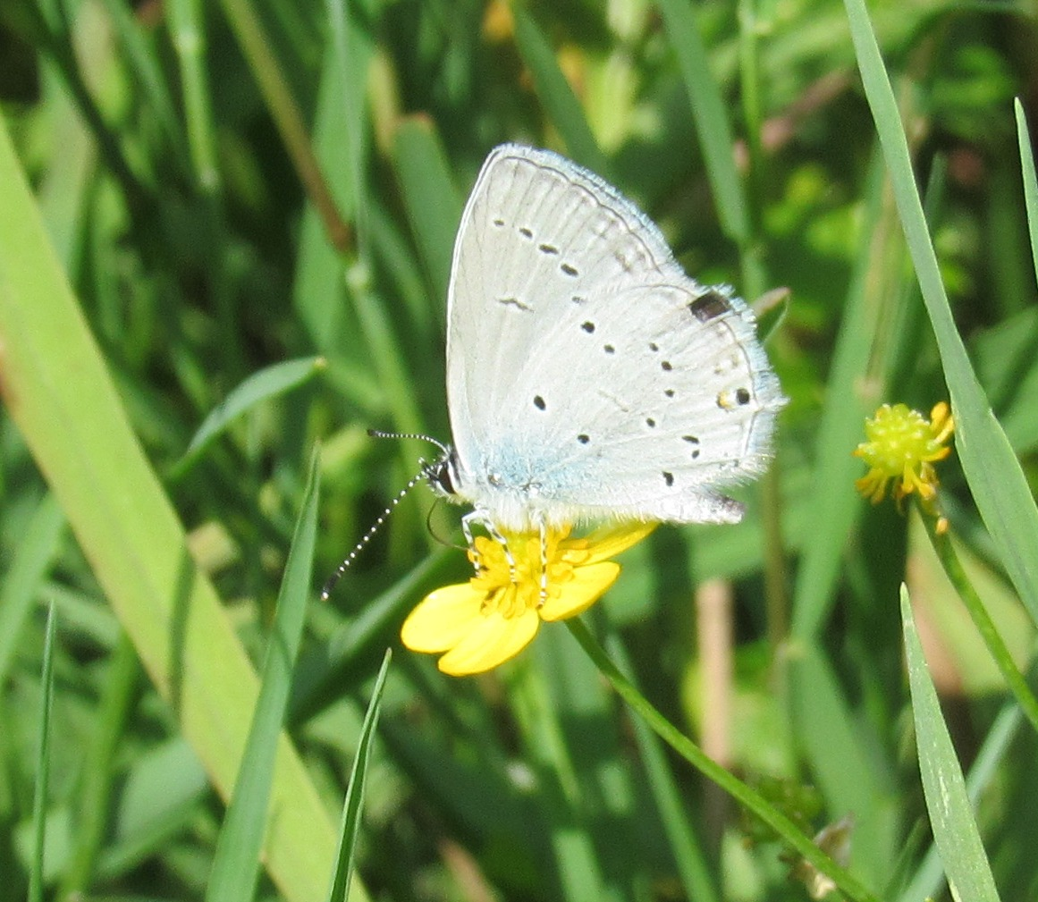

Оселища Бернської конвенції, які представлені в межах лісових масивів Боярської лісової дослідної станції (без невкритих лісом лучних та болотяних оселищ):
а) Температні листопадні континентальні чагарникові зарості (оселище F3): узлісся (особливо 325 – 329 квартали Плесецького лісництва), 41 квартал Боярського лісництва;
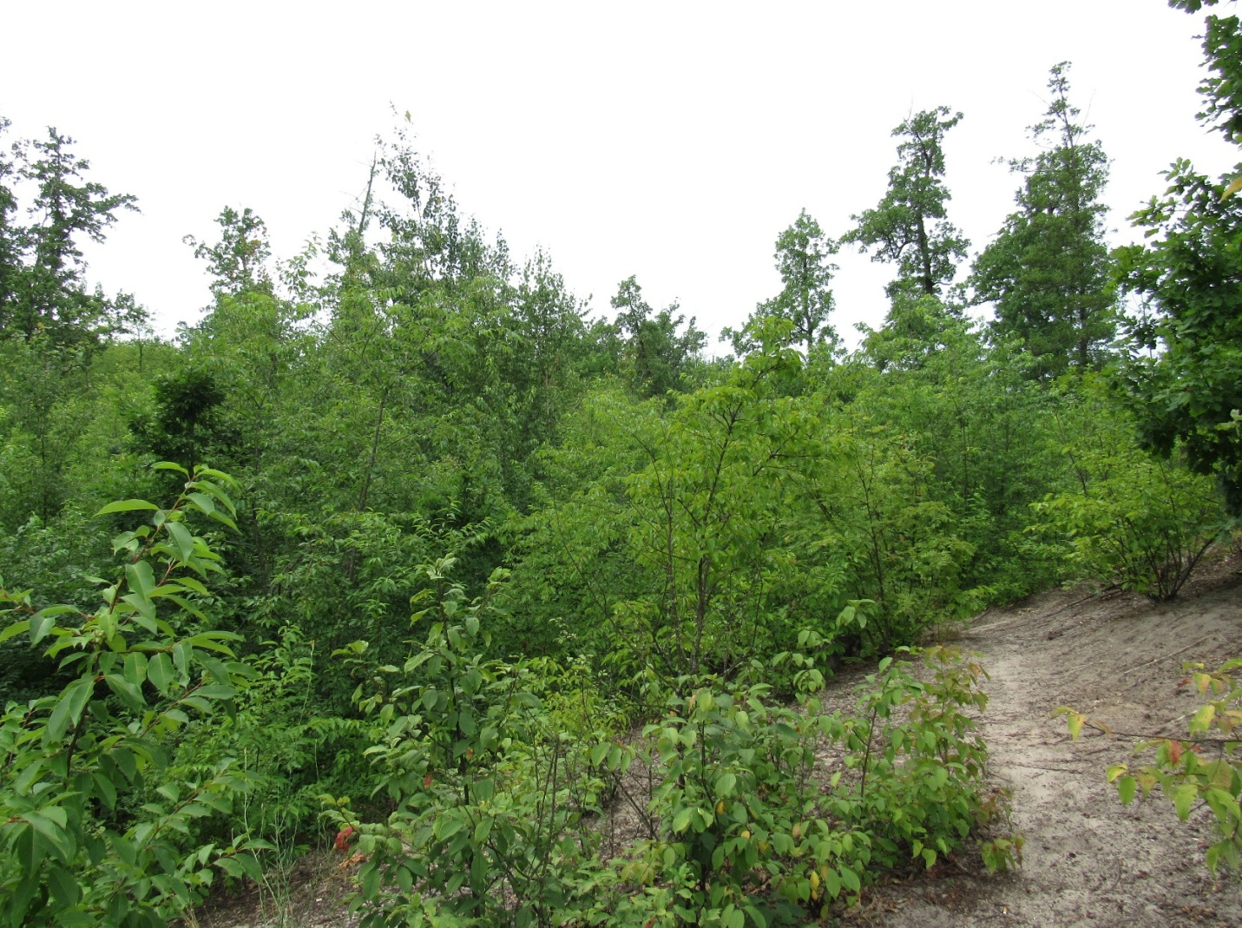

б) Сарматські соснові ліси лісостепової та степової зони (оселище G3.4232): подекуди в межах заказників «Жорницького» та «Дзвінківського», в 311 кварталі Плесецького лісництва, в 2, 37 та 37 кварталах Боярського лісництва, подекуди – в межах 4, 5, 46, 116, 117 та 119 кварталів Боярського лісництва; широко представлені в межах 1 та 2 кварталів Плесецького лісництва (трохи північніше від с. Перевіз);
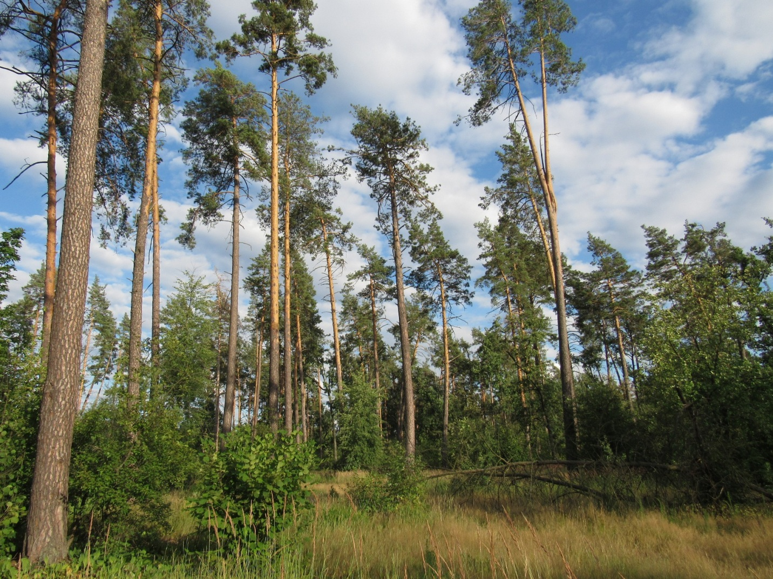

в) Мішані бореальні та неморальні ліси зі сосною звичайною (Pinus sylvestris), а також термофільні листопадні ліси (оселища G (G1.7)): переважають в межах 2, 26, 125 та 124 кварталів Боярського лісництва, займають не менше 50% території 46 кварталу Боярського лісництва та у 212 – 215 кварталах Плесецького лісництва, переважають в межах 298 – 299, 325 – 329 кварталів Плесецького лісництва, а також у 10 – 15 та 19 – 24 кварталах Плесецького лісництва;
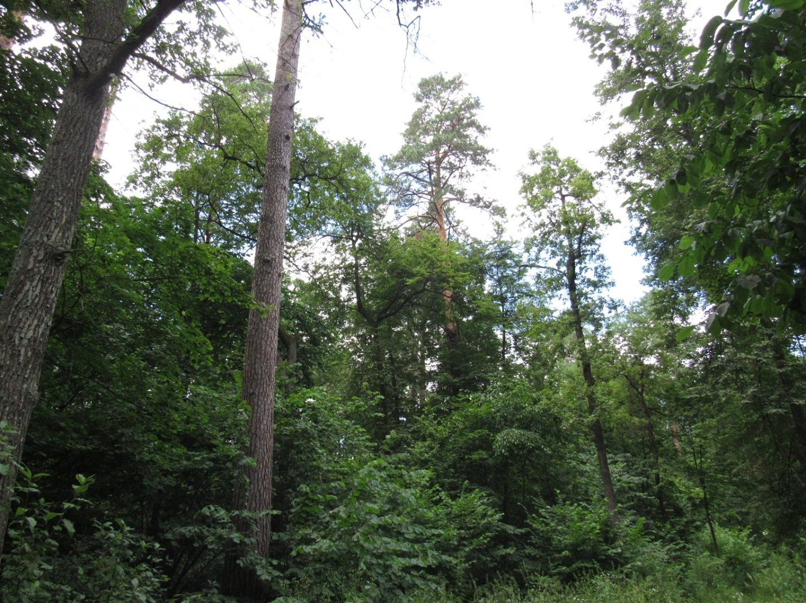

г) Вільхові ліси степової та лісостепової зони з вільхи чорної (Alnus glutinosa) (оселище G1.414): на узліссі біля заплави р. Ірпінь між с. Жорниця та с. Перевіз, а також вздовж р. Притворка (121, 42 квартали Боярського лісництва);
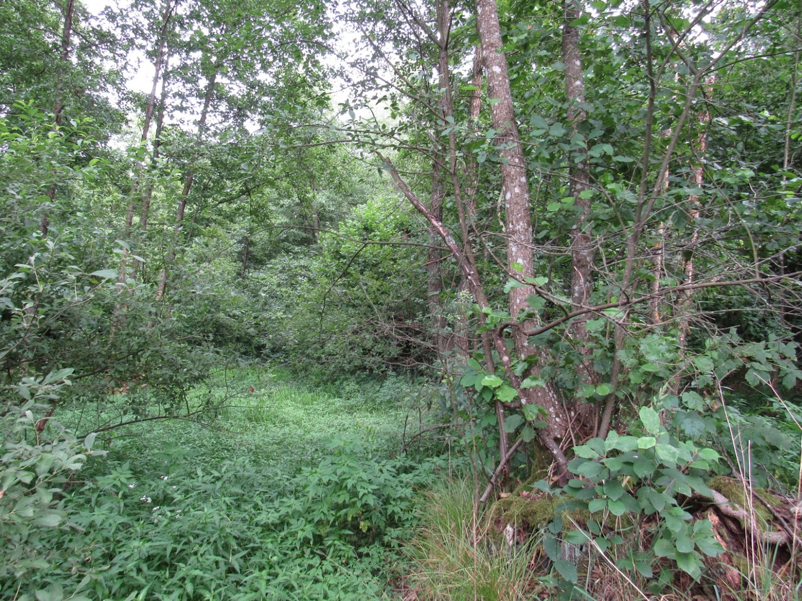

д) Бореально-альпійські прирічкові галереї (оселище G1.12), а також рослинність вологих та заболочених узлісь (оселище …): на узліссі біля заплави р. Ірпінь між с. Жорниця та с. Перевіз (1, 2, 273 та 272 квартали Плесецького лісництва), а також вздовж р. Притворка (121, 42 квартали Боярського лісництва);
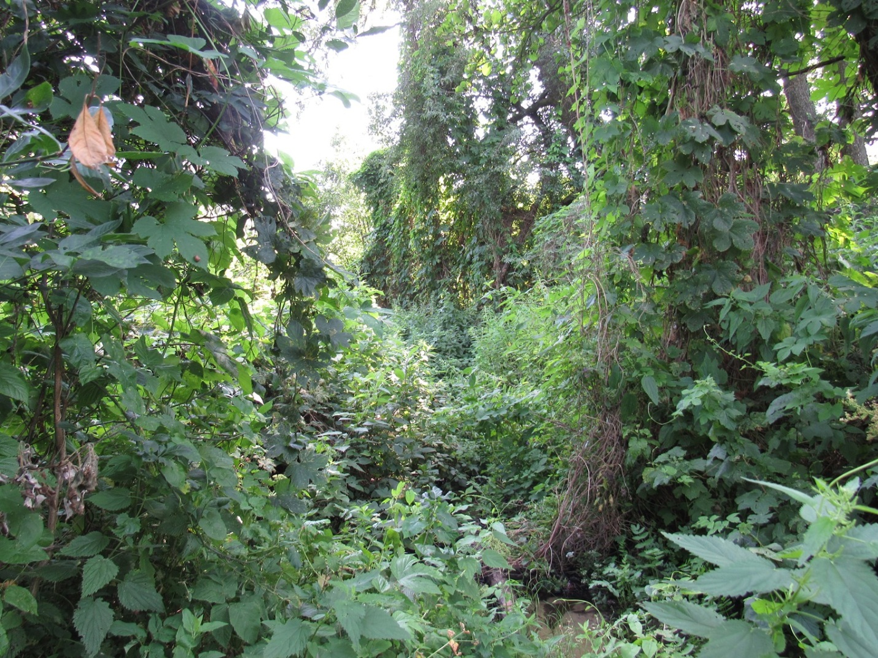
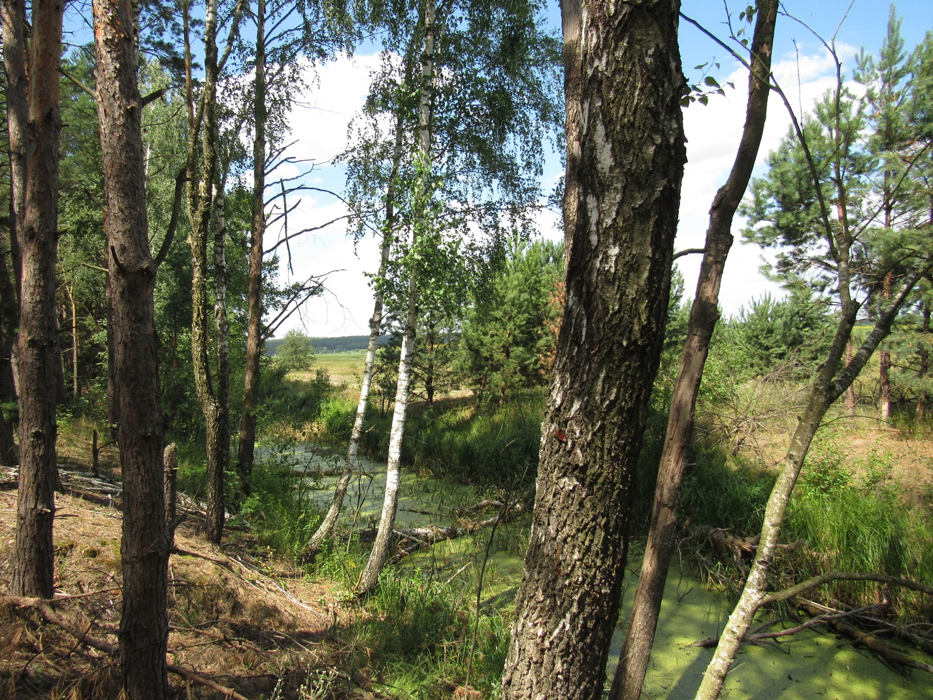
е) Вербові заболочені чагарники (оселище F9.1): на узліссі біля заплави р. Ірпінь між с. Жорниця та с. Перевіз (а саме – 273 та 272 квартали Плесецького лісництва), а також вздовж р. Притворка (біля узлісся 121 кварталу Боярського лісництва);
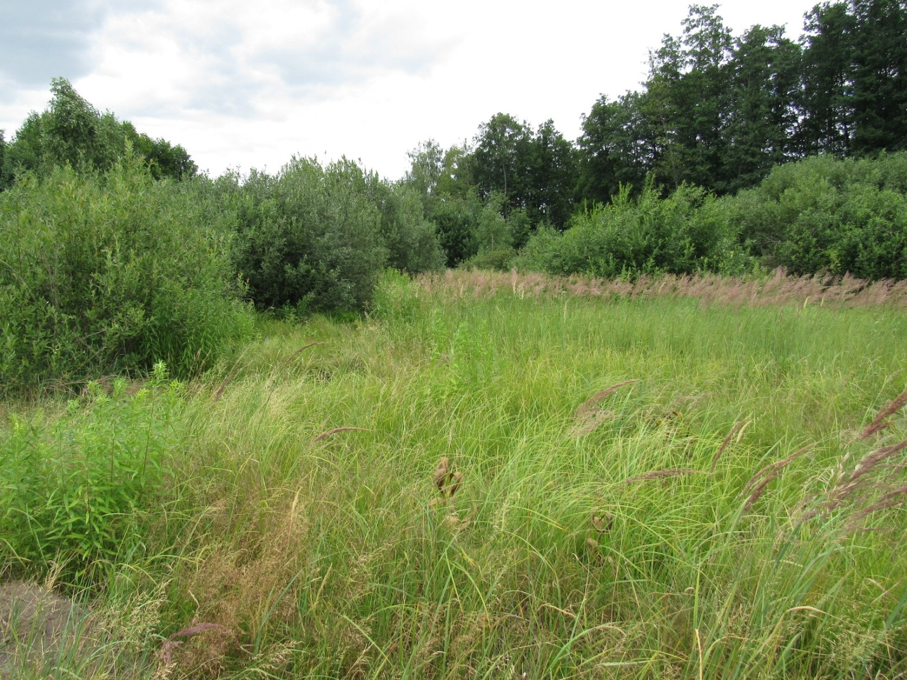

є) Заболочені хвойні ліси неморальної зони (оселище G3.E): відмічені у кварталах 42 Боярського та 12 – 13 і 20 – 23 кварталах Плесецького лісництв.
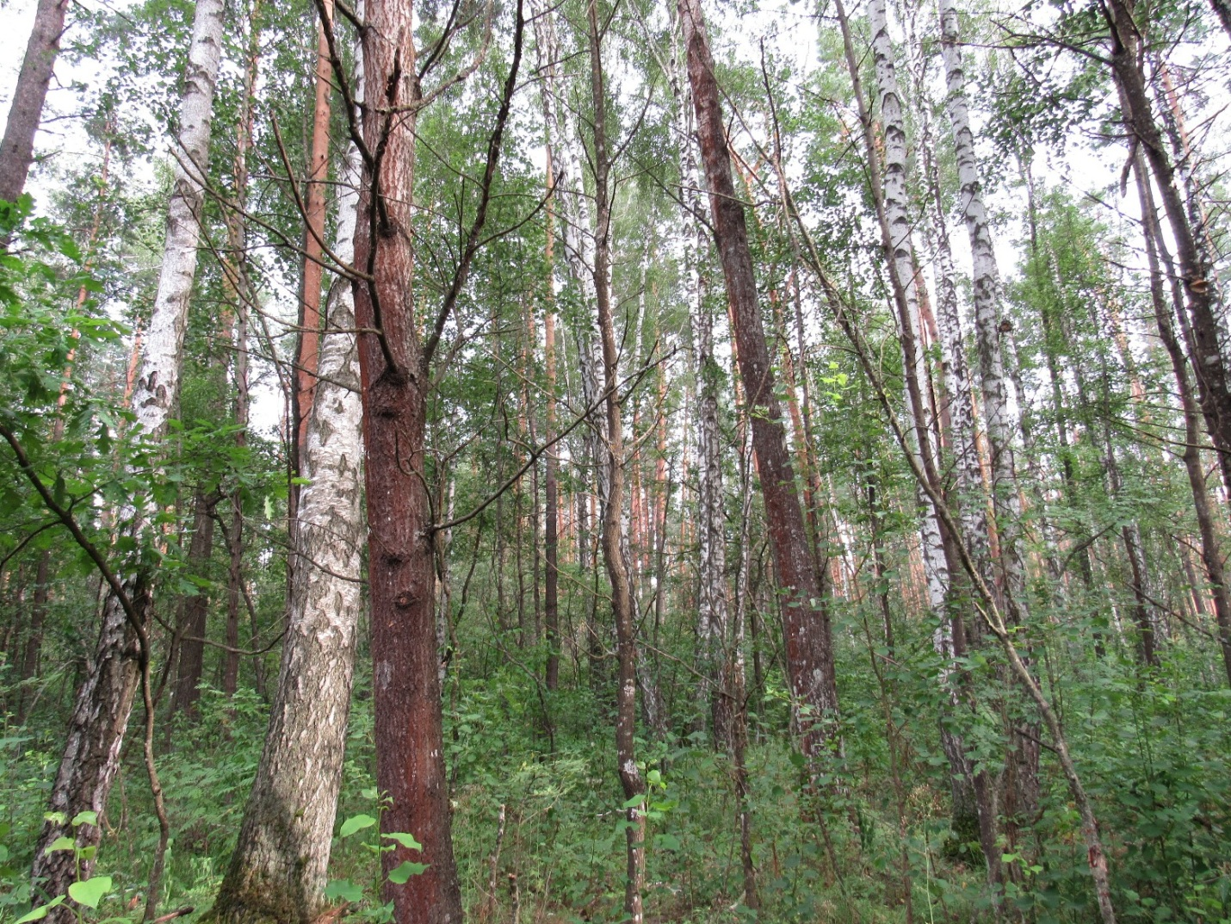

Розділ 2. Загальні обмеження на господарську діяльність:
В межах лісових масивів Боярської лісової дослідної станції слід заборонити полювання, випалювання рослинності, облаштування смітників та миття машин, створення нових доріг з твердим покриттям, великих архітектурних форм, заліснення сінокісних лук та степових ділянок (землі запасу із лучною та степовою рослинністю); заборонити застосування гучномовців, піротехніки; заборонено джипінг; заборонено використання квадроциклів поза спеціально відведених маршрутів; вилов тварин та збір рослин «Червоної книги» України; заборонити рибальство у період нересту (з 15.02 по 1.07); заборонити видобування корисних копалин та геологорозвідувальні роботи; заборонити створення монокультур сосни на місці мішаних та листяних лісів, створення насаджень інтродуцентів (немісцевих видів) дерев та чагарників (особливо – клен американський Acer negundo, робінії, гледичії, дубів червоного та білого); інтродукція (вселення немісцевих видів) тварин, рослин, грибів; заборонено вигул собак без поводків.

Розділ 3. Лісове господарство.
Підрозділ 3а. Території з повною забороною на проведення вибіркових, поступових, вузьколісосічних та суцільних рубок лісу.
Загальні обґрунтування обмежень: до ділянок лісу, на яких заборонено проводити усі види рубок, віднесені природні ліси, які є оселищами Бернської конвенції, місцями існування рідкісних видів флори та фауни, для яких будь-які зміни у гідрорежимі та освітленні місць існування є неприпустимими.
Перелік кварталів, виділів (посилання на обґрунтування – цифра у дужках після номеру кварталу - відповідно до номерів видів (обґрунтувань) у розділі 1):
а) Боярське лісництво:
- квартал 2 (види 2, 3, 5, 10, 20, 21; оселища б, в);
- квартал 116, 117 та 119 (оселища б, в);
- квартал 1, 4, 5 (вид 12, оселища б, в);
- квартали 18, 25, 26 (вид 30, оселище в);
- квартали 41 та 42 (види 20, 21, 26, 27; оселища а, в, д, є);
- квартал 46 (види 5 та 10; оселища б, в);
- квартали 121, 124 та 125 (види 5, 8, 10, 20, 21, 22, 27, 29, 31; оселища в, г, д, е);
- квартали 37 та 38 (види 12 та 20; оселища б, в);
б) Плесецьке лісництво, уся територія заказників орнітологічного «Жорнівського» та лісового «Дзвінківського (види 4, 5, 7, 15, 16, 17, 18, 20, 21; оселища б, в);
в) Плесецьке лісництво:
- квартали 1, 2 (види 6, 10, 13, 16, 19, 21, 25; оселища б, д);
- квартали 10, 11, 12, 13, 14, 15 та 19, 20, 21, 22, 23, 24 квартали (види 5, 10, 13, 18, 26; оселища в, є);
- квартали 297, 298, 299 (оселище в);
- квартал 311 (види 2, 3, 4, 5, 6, 12; оселища б, в);
- квартали 312, 313, 325, 326, 327, 328, 329 (види 4, 5, 8, 11, 12, 15, 17, 21, 22, 23, 24, 28; оселища а, в);
- квартали 273 та 272 (призаплавні, на північ від с. Дзвінкове) (види 1, 4, 5, 8, 9, 10, 17, 19, 20, 21, 25, 27; оселища в, г, е).
Режим проведення рубок: дозволяється лише прочистка просік та лісових доріг, трас та інших шляхів комунікацій, що проходять через лісовий масив. Рубки на таких ділянках проводити: на автошляхах, біля залізничних шляхів – без обмеження у часі, на просіках, лісових дорогах та ін. шляхах комунікацій - у період між 1.11 та 1.02 (за винятком масивів пожежної категорії А0 та А1: на таких ділянках видалення дерев вздовж доріг можна проводити протягом усього року). Заборонено проводити усі види рубок на території дальше ніж 30 м від шляхів комунікацій, дозволяється проводити лише вибіркові рубки з видалення валежу на шляхах (дороги, інше) та сухостійних дерев, падіння яких може пошкодити електродроти або перешкоджати руху транспорту на дорогах. Дозволяється видалення дерев робінії, буду червоного та інших видів-інтродуцентів із «Чорного списку».

Підрозділ 3б. Території із забороною на проведення поступових, вузьколісосічних та суцільних рубок лісу.
Перелік кварталів, виділів: усі інші квартали Боярської лісової дослідної станції, які не зазначені у підрозділі 3а.
Обгрунтування:
Режим проведення рубок: дозволяється лише проведення вибіркових рубок, у період між 1.11 та 1.02 (за винятком шляхів комунікацій, де часових обмежень немає (див. вище)). Не видаляти валежні дерева із діаметром стовбуру більше 40 см, а також сухостійні дерева із дуплами (дятлові дупла, дупла на місці випадіння гілок, тощо).

Підрозділ 3в.Території виключно із обмеженнями у часі проведення лісогосподарських (в т.. санітарно-оздоровчих) заходів.
Перелік кварталів, виділів: усі лісові виділи із культурами сосни звичайної (Pinus sylvestris) віком до 50 років; рубки догляду – проріджування культур, прохідні рубки. До цієї ж категорії можна віднести ділянки лісу, уражені стихійним лихом (антропогенного або природного походження).
Обґрунтування: необхідність недопущення загибелі рідкісних видів рептилій та амфібій під колесами вантажних та ін. транспортних засобів під час проведення таких видів рубок, активність цих тварин (зокрема – баскінг – прогрівання на сонці) спостерігається з 20 березня до 1 листопада; необхідність дотримання «закону тиші» у період між 1.04 та 15.06.
Режим проведення рубок: рубки проводити у період між 1.11 та 20.03.

Підрозділ 3г. Території, де рубки не обмежені у часі.
До таких територій слід віднести смугу вздовж доріг із твердим покриттям між населеними пунктами (смуга по 30 м з кожного боку дороги) та ліній електропередачі (смуга по 30 м з кожного боку лінії електропередачі). Дозволяється видаляти сухостійні, нахилені уражені хворобами дерева, а також повалені дерева, які блокують рух по трасі або перекривають узбічну смугу.

Розділ 4. Рекреаційна діяльність у лісових масивах Боярської лісової дослідної станції.
Підрозділ 4а. Території, які слід вивести із використання як рекреаційні ділянки.
Перелік урочищ, кварталів, виділів (обґрунтування): 2 квартал Боярського лісництва (гніздування канюка звичайного), призаплавні ділянки біля Дзвінківського лісового заказника – 261 та 262 квартали (гніздові ділянки малого підорлика, шуліки чорного, канюка звичайного) та 2 квартал Плесецького лісництва (гніздування малого підорлика) 313 квартал та прилегла половина 312 кварталу (гніздування канюка звичайного), 272 та 273 квартали
Підрозділ 4б. Основні місця відпочинку, екостежки, туристичні маршрути, траси для квадроциклів, тощо.
Маршрути, екостежки, пікнік-плаци, тощо: траси маршрутів, обґрунтування їх цінності.
Екологічна стежка №1 – «Дзвінкове №1»: починається в туристичному комплексі «Перлина Дзвінкова», йде до узлісся (311 / 298 квартали, на старій квартальній мапі – це узлісся на межі 100 та 113 кв.), далі – по просіці 298 та 299 кврталів (за старою нумерацією – 114 та 115 кв.), потім – між 311 та 312 кварталами, потім по просіці 312 /325, 313 / 326, 314 / 327, 315 / 328, через 329 кв. – до лісництва і виходить на поля – на узлісся 329 кварталу; далі екостежка йде вздовж полів та узлісся 329, 328, 327, 326 т 325 кварталів.
Що цікавого можна побачити на цій екостежці: рослини, птахів, рептилій, ссавців та комах мішаного лісу та старого бору, зокрема великі зарості малини, мідянку європейську, жовну чорну, дятла звичайного, зяблика, зеленяка, вільшанку, дроздів чорного та співочого, підсоколика великого, канюка звичайного, осоїда, яструба малого, шуліку чорного, підорлика малого, зайця-русака, лисицю руду, борсука, косулю, а з комах – багато метеликів (подалірій, перлівниця велика лісова, сатир волове око, сатир очняк квітковий, очняк лікаон, перлівниця латонія, сонцевиків адмірала, око павича та реп’яхового, метеликів-дукачиків).
Основні інформаційні стенди:
- хижі птахи (канюк звичайний, осоїд, яструб малий, підсоколик великй), встановити на оглядовому майданчику (координати: 50° 16.213 ´ N, 030° 06.401 ´ E), 1 стенд (англ. та укр.);
- заяць та косуля: встановити на межі 311, 312 та 325 кварталів, 1 стенд (англ. та укр.); 3
- лисиця руда та борсук: встановити на межі 327, 328, 314, 315 кв., 1 стенд (англ. та укр.);
- денні метелики (очник квітковий, подалірій,, махаон, сонцевики, пасманець сапфо, пасманець струмковий, дукачики та синявці, хвостюшки), 1 стенд, (коротка інформація про денних метеликів взагалі та фотогалерея, мови – англ. та укр.);

Екологічна стежка №2 – «Дзвінкове №2»: починається в туристичному комплексі «Перлина Дзвінкова», йде до узлісся на межі 8 кв., потім по дорозі до межі 7 та 15 карталу, повертає на південний захід по просіці між 7 та 15 кварталом, потім – на південний схід по просіці між 14 та 15 кварталами, потім – на південний захід (захід – південь – захід) по просіці між 14 та 23 кв., далі йде прямо по просіках 13 / 22 кв., 12 / 21 кв., 11 / 20 кв., 10 / 19 кв., потім повертає на північний захід по просіці між 9 та 10 кв., перетинає посередини 1 кв., виходячи на оглядовий майданчик (спостереження за хижими птахами) біля заплави р. Ірпінь (координати: 50° 15.665 ´ N, 030° 01.273 ´ E); далі йде вздовж заплави до рекреаційного пункту (координати: 50° 15.806 ´ N, 030° 01.315 ´ E), який можна використовувати протягом року, за винятком періоду між 15.03 та 1.07 (щоб зменшити турбування пари малих підорликів, які гніздяться в 400 м від рекреаційного пункту).
Що цікавого можна побачити на цій екостежці: рослинність мішаних лісів (в т.ч. великі зарості малини), в т.ч. заболочених сосново-березових лісів, вільхових заболочених лісів; ландшафти заплавних лук та боліт біля р. Ірпінь; птахи: типовий набір лісових видів, з рідкісних видів на оглядовому майданчику у заплаві Ірпеню можна побачити малого підорлика, лучних лунів, чорного лелеку; у заплаві р. Ірпінь – чепуру велику, чаплю сіру, лунів лучних та болотяних, бобрів та сліди їх життєдіяльності; серед ссавців – косулі, куниці лісові, горностай.
Інформаційні стенди: на цій екостежці рекомендуємо встановити такі інформаційні стенди:
1) куна лісова, 1 стенд, укр. та англ., на перетині 12, 13, 21 та 2 кварталів);
2) хижі птахи, на оглядовому майданчику, що на межі заплави р. Ірпінь (координати: 50° 15.665 ´ N, 030° 01.273 ´ E) (англ. та укр., малий підорлик, болотяний та лучний луні);
3) денні метелики (сонцевики адмірал, павиче око, реп’яховий сонцевик, цітринець, пасманець сапфо, дукачики та синявці) – на оглядовому майданчику (координати: 50° 15.665 ´ N, 030° 01.273 ´ E), 1 стенд (коротка інформація про денних метеликів взагалі та фотогалерея, мови – англ. та укр.);
4) чаплі та чепури (чапля сіра, чепура велика) – біля рекреаційного пункту (координати: 50° 15.806 ´ N, 030° 01.315 ´ E);
5) лучні рослини: на оглядовому майданчику (координати: 50° 15.665 ´ N, 030° 01.273 ´ E), 1 стенд (мови – англ. та укр.), орхідеї, чабрець, інші.

Екологічна стежка №3 – «Жорнівська»: починається в с. Жорнівка, йде на південь вздовж краю заплави р. Ірпінь та краю борової тераси, доходить до рекреаційного пункту та оглядового майданчика для спостереження за птахами (координати майданчика: 50° 18.641 ´ N, 030° 07.226 ´ E); далі екостежка йде через 261 та 262 квартали, виходить до межі Дзвінківського лісового заказника, проходить по просіках 267 / 268 кварталів, 277 / 278 кварталів, 278 / 290 кварталів, 279 / 291 кварталів, повертає на північ по просіках між 279 та 280 кварталами і між 269 та 270 кварталами, далі – через 262 квартал трасу екостежки закільцьовано на оглядовий майданчик.
Що цікавого можна побачити на цій екостежці: дуже старі флористично багаті мішані ліси заказників (особливо – Дзвінківського лісового), флору та фауну мішаних лісів, зокрема рідкісного лісового голуба-синяка; на оглядовому майданчику над урвищем Ірпіня (координати: 50° 18.641 ´ N, 030° 07.226 ´ E) можна побачити малого підорлика, канюка звичайного, болотяного луня, чорного шуліку, лелеку білого, чаплю сіру, скупчення чайки (з кінця червня до вересня) до 100 особин; біля річки та струмків можна побачити безліч бабок, метеликів, рибалочки та рідкісного для регіону птаха – волове очко.
Інформаційні стенди: на цій екостежці рекомендуємо встановити такі інформаційні стенди:
- сова сіра та голуб-синяк – види, що гніздяться у великих дуплах, у старих лісах: на перетині 277, 278, 289 та 290 кварталів, 1 стенд (мови – англ. та укр.);
- жуки (жук-олень, жук-носоріг, жук-самітник, плоскотілка вогняно-червона, жук-трухляк), що пов’язані із мертвою деревиною: на перетині 267, 268, 277 та 278 кварталів; 1 стенд (мови – англ. та укр.);
- хижі птахи (шуліка чорний, малий підорлик, канюк звичайний): 1 стенд (мови – укр. та англ.), на оглядовому майданчику;
- «Птахи: рибалочка та волове очко» (1 стенд, мови - англ. та укр.), «Комахи: бабки» (дозорець-імператор, коромисла, бабка справжня червона, бабки-красуні, лютки, стрілки) (1 стенд, мови - англ. та укр.): ці стенди рекомендовано встановити біля впадіння струмка в р. Ірпінь, неподалік пункту з координатами: 50° 18.555 ´ N, 030° 07.159 ´ E;
- Риби р. Ірпінь: 1 стенд (мови - англ. та укр.), рекомендовано встановити на оглядовому майданчику над р. Ірпінь (координати: 50° 18.641 ´ N, 030° 07.226 ´ E).
- Водні рослини (встановити біля впадіння струмка в р. Ірпінь, неподалік пункту з координатами: 50° 18.555 ´ N, 030° 07.159 ´ E) – лататя жовте та біле; 1 стенд (мови - англ. та укр.);
- Рослини та гриби мішаного лісу: на перетині 277, 278, 289 та 290 кварталів, 1 стенд (мови – англ. та укр.);

Екологічна стежка №4 – «Бобриця-1»:
має 2 частини:
а) перша починається від туристичного комплексу «Заброди» (с. Бобриця, вул. Набережна, 7б), де знаходиться оглядовий майданчик для спостереження за коловодними птахами; далі екостежка проходить через 118 квартал, виходить на просіку між 116 та 118 кварталів, далі проходить по просіках 117 / 119, 6 / 2, 3 / 7, 7 / 12, 6 / 11 кварталів, виходить на південне узлісся 119 кварталу і повертається до туристичного комплексу «Заброди»;
б) друга частина починається на туристичному комплексі «Villa tortila» (с. Бобриця, вул. Лугова, 46), виходить на узлісся 1 кварталу, йде у західному напрямку вздовж узлісся, доходить до межі 114 та 115 кварталів, повертає на південь по просіці між цими кварталами, йде по просіці між 116 та 117 кв., перетинає 118 кв., виходячи до оглядового майданчика біля туристичного комплексу «Заброди»; далі стежка йде по південній межі 119 кварталу, потім по просіці 6 та 119 кварталів, потім по просіках між 2 та 6, 3 та 7, 3 та 4 кварталами, виходить на узлісся і повертається до туристичного комплексу «Villa tortila».
Що цікавого можна побачити на цій екостежці: ссавці – їжак, заяць-русак, лось (переважно – сліди), косуля, лисиця руда, кажани; плазуни – ящірка прудка та мідянка європейська; птахи – боривітер звичайний, сорокопуд терновий, одуд, крук, канюк звичайний, на оглядовому майданчику біля «Заброд» - чепура велика, чапля сіра, рибалочка, пірникоза мала, пірникоза велика, крижень, міграційні скупчення качок (жовтень та квітень), баклан великий; інтерес також представляють старі бори, зарості папороті-орляка та конвалій.
Рекомендовано встановити такі інформаційні стенди:
- Коловодні птахи – 3 стенди («пірникози велика та мала, баклан великий», «рибалочка, чепура велика, чапля сіра», «качки: крижень, попелюх, чернь чубата, гоголь, крех великий та крех малий»), англ. та укр. мови; встановити на оглядовому майданчику біля ставка у туристичному комплексі «Заброди»;
- Чагарники та дерева бору: 1 стенд, англ. та укр. мови; встановити на перетині 2, 6, 117 та 119 кварталів;
- Заяць, лисиця руда та їжак: 1 стенд, англ. та укр. мови; встановити біля туристичного комплексу «Villa tortila»;
- Птахи узлісь: коноплянка, зеленяк, горлиця звичайна, одуд, сова вухата, боривітер звичайний, дрімлюга: 1-2 стенди, англ. та укр. мови; встановити біля туристичного комплексу «Villa tortila».

Екологічна стежка №5 – «Бобриця-2»: починається в туристичному комплексі «Дача», йде на південь від с. Бобриця по узліссю на межі із заплавою р. Ірпінь; по узліссю йде до 46 кварталу, потім – по просіці між 47 та 50 кв., далі повертає на північний захід по просіках між 47 та 48 кварталами, між 44 та 45 кварталами, виходить на узлісся 41 кварталу і повертається до туристичного комплексу «Дача».
Що цікавого можна побачити на цій екостежці: хижі птахи (канюк звичайний, підорлик малий, лунь болотяний), коловодні птахи (чаплі, рибалочка), чкупчення чайки на луках у заплаві р. Ірпінь; бори, заплавні луки із багатим біорізноманіттям (метелики, бабки, квіткові рослини, в т.ч. – лучні види орхідей).
Інформаційні стенди: рекомендовано біля заплави р. Ірпінь встановити стенди по хижих птахах, денних метеликах, лучних рослинах (аналогічно до екологічних стежок №2 та №3).

Екологічна стежка №6 – «Боярська Велика стежка»: починається на південно-західній околиці с.м.т. Боярка (узлісся 16 та 17 кварталів Боярського лісництва); далі перетинає 16 та 17 квартали, проходить по просіці 18 та 25 кварталів, 25 та 26 кварталів,26 та 34 кварталів, по просіці 35 та 34 кварталів, виходить на дамбу Йосипівського ставка; далі екостежка проходить по південному боку ставка до бобрової загати у 42 кварталі, потім повертає на захід, проходячи по просіці між 41 та 47 кварталами, між 121 та 46 кварталами, виходить на заплавні луки річки Притворка (оглядовий майданчик, координати: ), далі – перетинає луки і виходить на трасу біля 40 кварталу; далі стежка йде по берегах 5 ставка до місця відпочинку «Рибачок» та дамби 5 ставка (спостережний пункт за коловодними птахами); потім екостежка заходить вглиб 38 кварталу, перетинає його, виходить на межу між 38 та 37 кварталами, йде у північному (північно-східному) напрямку по просіках між 30 та 31 кварталами, 22 та 23 кварталами, 15 та 15 кварталами, виходить до південно-західної околиці с.м.т. Боярка.
Цю екостежку також можна використовувати як велосипедний маршрут.
Що цікавого можна побачити на цій екостежці: різноманітні ландшафти мішаних лісів, сухих борів на пісках, заболочених вільхових лісів, заплавних лук, ставків та струмків; представлена типова фауна та флора зазначених ландшафтів, в тому числі – рослини лук (з рідкісних видів – орхідеї), комахи (багато видів бабок на Йосипівському ставку, метелики, особливо багато фауна метеликів представлена на луках у заплаві р. Притворка: очняк квітковий, сатир волове око, рідкісний виявець Альцет, дукачики, тощо); серед плазунів слід відмітити веретільницю у 121, 124, 125, 46 та 47 кварталах, а серед птахів – осоїда на заплавних луках р. Притворка біля 121 кварталу); серед рослинних угруповань особливу цікавість представляють угруповання чорниці та брусниці (координати: 50° 18.428 ´ N, 030° 15.441 ´ E); ссавці – лосі, косулі, мідниці, куниці лісові, бобри та сліди їх життєдіяльності.
Рекомендовані інформаційні стенди:
- Рослини: чорниця, брусниця, інші; координати: 50° 18.428 ´ N, 030° 15.441 ´ E; 1 стенд, мови – англ. та укр.;
- рідкісні лучні рослини: заплавна лука на р. Притворка між 121 та 40 кварталами Боярського лісництва, біля стежки через луку; 1 стенд, мови – англ. та укр.;
- метелики (подалірій, дукачики, синявець Альцет, сонцевики, очняки): заплавна лука на р. Притворка між 121 та 40 кварталами Боярського лісництва, біля стежки через луку; 1 стенд, мови – англ. та укр.;
- рептилії (веретільниця, мідянка, ящірка прудка): на межі 121, 47, 46 та 41 кварталів; 1 стенд, мови – англ. та укр.;
- бабки (бабка плоска, лютки, стрілки, красуні, коромисла, інші): верхів`я Йосипівського ставка; 1 стенд, мови – англ. та укр.;
- вільховий ліс та його мешканці (вільха чорна, хміль, папороті, кала біла, ожина, кропив’янка чорноголова, кропив’янка садова, вільшанка, вуж, черепаха болотяна), верхів`я Йосипівського ставка – де починається вільховий ліс; 1 стенд, мови – англ. та укр.;
- бобри та їх діяльність (опис їх біології, фото хаток, дамб, загат, нір, погримів, слідів, тощо): біля дамби на бобровій загаті, у 42 кварталі Боярського лісництва; 1 стенд, мови – англ. та укр.;
- дрібні ссавці (нориці, мідниці, кроти): на перетині 18, 25, 26 та 19 кварталів Боярського лісництва; 1 стенд, мови – англ. та укр..

Розділ 5. Сінокосні ділянки: обґрунтування по строках проведення сінокосіння.
Режим сінокосіння: косіння проводити від центру до периферії ділянки, не викошувати 5-метрову смугу навколо заболочених понизь, водойм; не викошувати високі (більше 1 м) куші верб; не викошувати рослинність у заболочених пониззях; рекомендуємо починати сінокосіння з 1.07.

Розділ 6. Рибне господарство. Водойми, зариблення яких слід заборонити:
Перелік водойм: Йосипівський став, р. Притворка, р. Ірпінь.
Обґрунтування: наявність нерестовищ аборигенних рідкісних видів риб та амфібій; наявність рідкісних видів водних та коловодних комах, суттєве видове різноманіття бабок. Зариблення таких водойм може призвести до хижацтва інтродуцентів відносно аборигенних видів або конкурентне виключення з екосистеми водойми останніх.

Розділ 7. Лінії електропередачі, які становлять особливу небезпеку для птахів (перш за все – хижих).
Найбільшу небезпеку для хижих птахів ( т.ч. рідкісних видів) становлять лінії електропередачі 6 – 10 кВ на ділянках вздовж р. Бориця (ставки), біля східного – північно-східного краю с. Бобриця («котеджне містечко» - частина старих ЛЕП), а також на узліссі 325 – 329 кварталів Плесецького лісництва (лінія електропередачі на схід від с. Дзвінкове).

